**22** **Технология Windows Form. Работа с формами**

Задание 1. Разработка Windows-приложения с линейным алгоритмом.

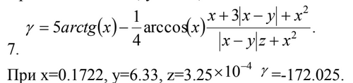

Рисунок 22.1 – Вариант индивидуального задания

Листинг программы:

namespace Les3Task2

{

public partial class Form1 : Form

{

public Form1()

{

InitializeComponent();

}

private void button1_Click(object sender, EventArgs e)

{

int Step;

double x, y, z;

double result;

if (double.TryParse(textBox1.Text, out x) &&

double.TryParse(textBox2.Text, out y) &&

double.TryParse(textBox3.Text, out z) &&

int.TryParse(textBox5.Text, out Step))

{

z = z * Math.Pow(10, Step);

result = (5 * Math.Atan(x)) - (1.0 / 4) * Math.Acos(x) * ((x + (3 * Math.Abs(x - y)) + Math.Pow(x, 2)) / (Math.Abs(x - y) * z + Math.Pow(x, 2)));

textBox6.Text +=

"x = " + x.ToString();

textBox6.Text += Environment.NewLine +

"y = " + y.ToString();

textBox6.Text += Environment.NewLine +

"z = " + Math.Round(z, 6).ToString();

textBox6.Text += Environment.NewLine +

"Результат: " + Math.Round(result, 3).ToString();

}

else

{

MessageBox.Show("Введите числовые значения во все поля", "Ошибка", MessageBoxButtons.OK, MessageBoxIcon.Error);

}

}

}

}

Таблица 22.1 – Входные и выходные данные

|  |  |
| --- | --- |
| Входные данные | Выходные данные |
| 0,1722  6,33  3,25  -4 | -205,306 |

Анализ результатов:

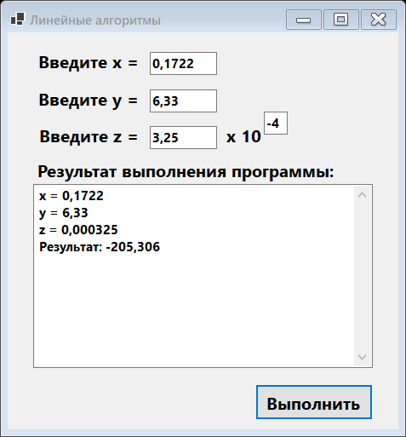

Рисунок 22.2 – Результат работы программы

Задание 2. Разработка Windows-приложения с циклическим алгоритмом.

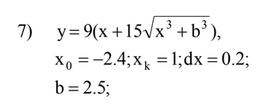

Рисунок 22.3 – Вариант индивидуального задания

Листинг программы:

namespace Les23Task2

{

public partial class Form1 : Form

{

public Form1()

{

InitializeComponent();

}

private void button1_Click(object sender, EventArgs e)

{

// Чтение данных из textBox1-4

double x0 = double.Parse(textBox1.Text);

double xk = double.Parse(textBox2.Text);

double dx = double.Parse(textBox3.Text);

double b = double.Parse(textBox4.Text);

// Перебор значений x с шагом dx в диапазоне от x0 до xk

for (double x = x0; x <= xk; x += dx)

{

// Вычисление значения функции y

double y = 9 * (x + 15 * Math.Sqrt(Math.Pow(x, 3) + Math.Pow(b, 3)));

// Вывод результата в textBox5

textBox6.AppendText("При x = " + x + ", y = " + y + Environment.NewLine);

}

}

}

}

Таблица 22.1 – Входные и выходные данные

|  |  |
| --- | --- |
| Входные данные | Выходные данные |
| -2,4  1  0,2  2,5 | 159,57181072120477  281,37407756976705  354,78093433007007  406,2658861967438  443,9841456682375  471,91648578763557  492,4621831610239  507,2757257512695  517,6184686155776  524,5330382227551  528,9403505838783  531,6977272678862  533,634355153414  535,5709480666777  538,3261214865045  542,7101757830387  549,506947217164  559,4458420226281 |

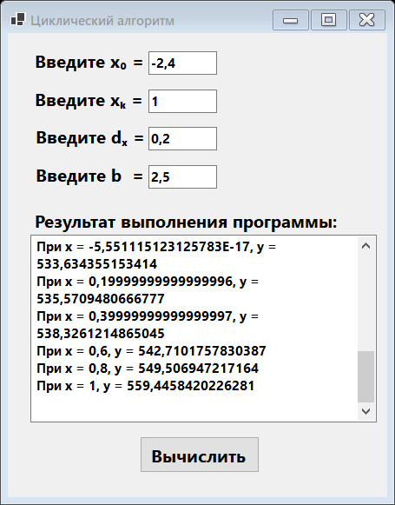

Рисунок 22.4 – Результат работы программы